认证审核报告审批页
项目编号 | 0267-2020
受审核方名称 | 南宁市富诚家私有限责任公司
注册地址 | 南宁市西乡塘区安吉街道办事处大塘村12队赤里砖厂
经营地址 | 南宁市西乡塘区安吉街道办事处大塘村12队赤里砖厂
审核类型 | MMS：监督第1次
认证范围 | MMS:办公家具、教学家具、酒店家具、实验室家具、医疗家具、学校家具、养老家具、儿童家  具、图书馆家具、订制家具、学生公寓家具、金融系统家具、实木家具、软体家具、木制  家具、钢制家具、钢木家具、塑料家具、金属家具、竹藤家具、学生课桌椅、书架、货架、  金属箱柜、密集架、铁架床、礼堂椅的生产、配送安装、维修、销售
服务认证等级（适用时） | □十星级□九星级 □八星级 □七星级 □六星级  □五星级 □四星级 □三星级 □达标级
评审人员签字 | 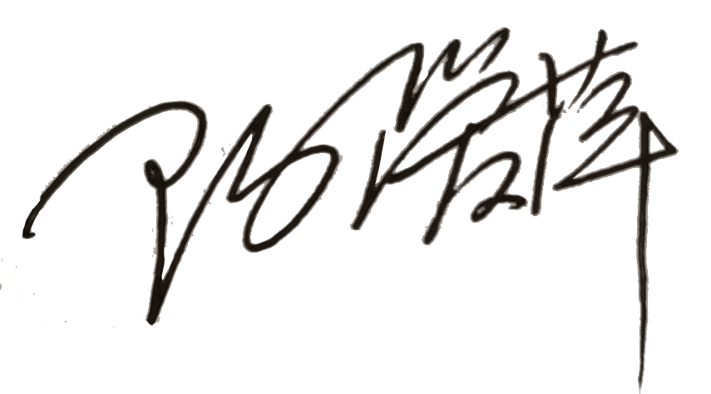
认证决定结论 | ■案卷符合要求，可以认证注册/保持  □案卷不符合要求，不可以认证注册/保持
认证决定人员签字 |  | 日期 | 2021-12-07
机构总经理审批意见 | ■认证流程符合要求，可以认证注册/保持  □认证流程不符合要求，不可以认证注册/保持
总经理签字 | 

